**РАЗВИТИЕ ТВОРЧЕСКОГО ПОТЕНЦИАЛА УЧАЩИХСЯ ПОСРЕДСТВОМ ИСПОЛЬЗОВАНИЯ АРТ-ТЕХНОЛОГИЙ НА УРОКАХ РУССКОГО ЯЗЫКА И ЛИТЕРАТУРЫ**

Ластовская Наталья Петровна,

учитель русского языка и литературы

КГУ «Гимназия имени А.М.Горького управления

образования города Костаная» Управления образования

акимата Костанаской области, Казахстан

**Аннотация**

В статье представлен краткий обзор основных видов арт-технологий. Автор рассказывает об опыте использования различных видов искусства в образовательном процессе и описывает приёмы и формы работы на уроках русского языка и литературы, которые помогают раскрыть творческий потенциал учащихся.

Ключевые слова: аудиовизуальные технологии, изобразительные технологии, театрализованно-игровые технологии, нарративные технологии, творческий проект.

# Концепция нового образования требует системно-деятельного подхода в обучении. Современный урок невозможно представить без внедрения инновационных технологий. Арт-технологии (от англ. аrt – «искусство, мастерство») – новое перспективное направление в современном образовании. В педагогике нет единого определения арт-технологий. Например, Шкиль И.Е. предлагает общую трактовку: «обучение, осуществляемое при помощи средств художественного творчества» [1]. Жукова Т.В. конкретизирует данное понятие: «совокупность форм, методов и средств различных видов искусства, направленных на развитие творческого потенциала личности в образовательном процессе» [2]. По мнению Корженко О.М. и Заргарьян Т.А., «конечная цель артпедагогики - помочь человеку научиться понимать себя и гармонично сосуществовать с окружающим его обществом, научиться познавать действие законов красоты и нравственности в окружающем мире» [3]. Арт-технологии являются одним из средств создания творческой среды в образовательном процессе, которые поддерживают мотивацию учащихся и помогают создать комфортную психологическую атмосферу. На уроках русского языка и литературы арт-технологии представляют собой методы, приёмы, формы и средства различных видов искусства (музыки, живописи, театра, кинематографа), применяемые в образовательном процессе с целью раскрытия и развития творческого потенциала обучающихся. К основным видам арт-технологий относятся аудиовизуальные технологии, изобразительные технологии, театрализованно-игровые технологии, нарративные технологии [4].…………………

*Схема 1. Виды арт-технологий.*

Кроме того, арт-технологии могут реализовываться в различных формах: творческая мастерская, творческий проект, драматический тренинг. Главная идея арт-технологий заключается в «использовании различных видов искусства в образовательном процессе с целью креативного саморазвития обучающихся» [4]. Рассмотрим примеры, каким образом можно использовать данные технологии на уроках русского языка и литературы в среднем звене.

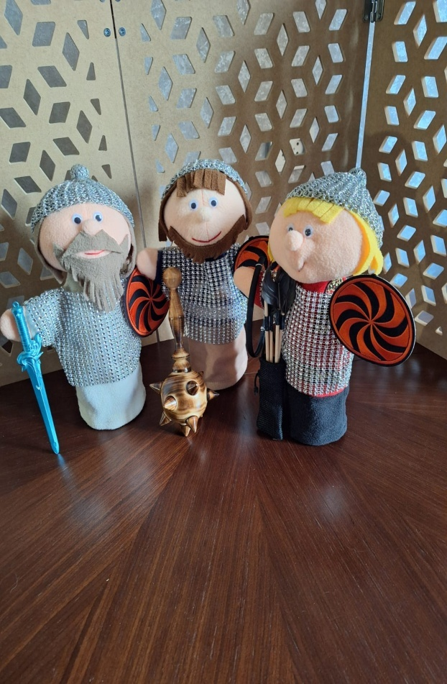Русская литература в 5 классе начинается с изучения былины «Илья Муромец и Соловей - разбойник». Тема достаточно сложная для детей, так как необычен стиль самой былины, в тексте множество устаревших слов и образов. Изучение темы мы начинаем со знакомства с известной картиной В.В. Васнецова «Богатыри» и выясняем, насколько хорошо дети понимают значения историзмов: шлем, кольчуга, меч, булава, копье, щит, колчан, лук, стрела, гусли. Так, используя произведение замечательного художника В.В.Васнецова, мы знакомим детей с исторической эпохой. Эта тема может найти свое продолжение на уроках русского языка во втором полугодии при изучении раздела «Виды профессий». Учащимся можно предложить задание с использованием приема РАФТ, которое поможет пятиклассникам больше узнать об одной из театральных профессий - художник по костюмам. Учитель объясняет задание РАФТ для каждой группы: РОЛЬ – художники по костюмам; АУДИТОРИЯ – зрители кукольного спектакля «Три богатыря»; ФОРМА – презентация куклы в костюме богатыря; ТЕМА (по группам) – Илья Муромец, Добрыня Никитич и Алеша Попович. Ребята должны помочь куклам «перевоплотиться» в Илью Муромца, Добрыню Никитича и Алешу Поповича для кукольного спектакля. Три группы учащихся работают с текстом о богатырях и картиной В.В.Васнецова (получают информацию из разных источников) и рисуют эскиз костюма. После этого группы подбирают из предложенного реквизита подходящие вещи и представляют классу свои творческие проекты – кукол в костюмах богатырей. *Рисунок 1. Групповой проект. РАФТ.*

Так дети работают над созданием образа и знакомятся с новой для них профессией. Следует добавить, что на уроках по этой теме я применяла аудиовизуальную технологию (создание образа) и изобразительную технологию (рисование эскиза).

При изучении поэмы А.С.Пушкина «Руслан и Людмила» целый урок мы посвящаем прологу, который пятиклассники должны учить наизусть. На этапе вызова я предлагаю сделать коллаж (для каждой группы подготовлены иллюстрации персонажей, картинки дуба, избушки на курьих ножках и другие). Один из учащихся в группе наклеивает на лист картинку (дуб и златая цепь) и передает своему однокласснику, который продолжает создавать коллаж (кот ученый) и далее по сюжету. Когда задание выполнено, каждая группа размещает свой коллаж на доске, и мы видим, насколько хорошо учащиеся знают сюжет (иногда остаются «лишние» картинки). Таким образом, изобразительная технология помогает пятиклассникам понять, как иллюстрируется художественное произведение. Семиклассники, которые в достаточной мере владеют компьютерными технологиями, могут создать модель обложки для книги в фоторедакторе, например, по рассказу Р.Брэдбери «Зеленое утро». В данном случае школьникам недостаточно знать содержание произведения, так как обложка предполагает отражение идеи и оригинальность, чтобы на книгу обратили внимание читатели. Прием «рисование» можно использовать на уроке русского языка для отработки навыков слушания. Учащимся дается задание прослушать аудиозапись «Отзыв о картине И.Левитана «Март». При проверке первичного восприятия текста семиклассники работают в группе и готовят рисунок по мотивам отзыва. Так как учащиеся ещё не видели картину, а только слышали отзыв, то главный критерий оценивания рисунка – это воспроизведение деталей (скворечник на березе, следы на снегу, яркое мартовское небо, лошадь, запряженная в сани). После этого семиклассники могут сравнить свой рисунок с оригиналом и найти совпадения.

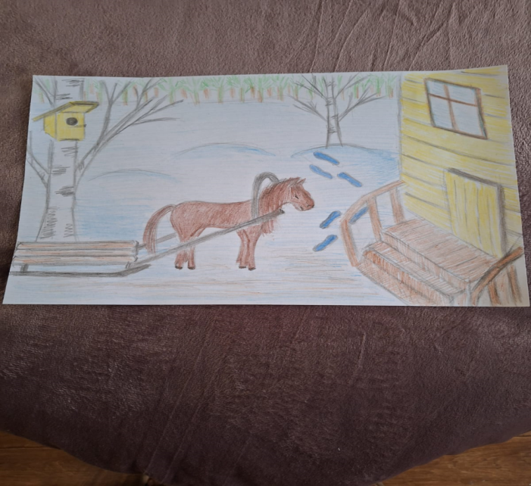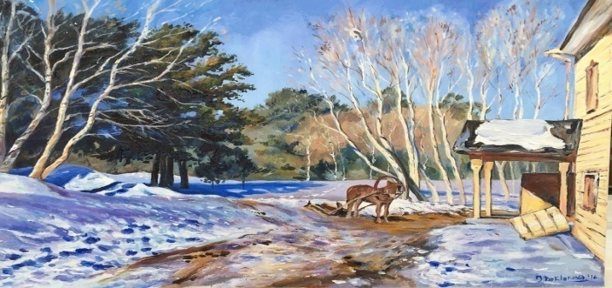

*Рисунок 2. Групповой проект на основе отзыва о картине И.Левитана «Март».*

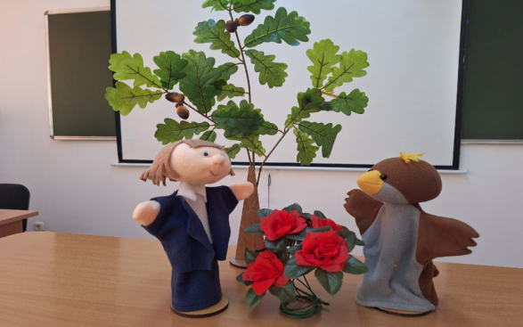Не только живопись, но и музыка помогают учащимся создавать художественные образы. Я использую на уроках задание «Творческая мастерская», которое основано на театрализованно-игровой технологии (имитация и инсценировка). В кульминации сказки О.Уайльда «Соловей и роза» соловей исполняет прощальную песню. В качестве образца я предлагаю учащимся прослушать вокализ (музыкальную миниатюру без слов) композитора Сен-Санса. Далее ученики должны сделать инсценировку фрагмента сказки – последнего разговора соловья и розы. Пятиклассники могут сами попробовать имитировать пение соловья, используя при этом игрушку-свистелку и перчаточную куклу – соловья (ученики с вокальными данными пробуют сами исполнить вокализ). Такое задание помогает раскрыть творческий потенциал одних учащихся и убрать психологические барьеры у других. Они себя чувствуют более комфортно, потому что «поет» кукла. Финал сказки драматичен, и дети не хотят, чтобы соловей умирал. Учитель может предложить придумать сценку, в которой студент спасает умирающую птицу. Ребята с удовольствием придумывают новый финал сказки, создают свой сценарий и играют роли. Таким образом, мы используем театрализованно-игровую технологию вместо привычного пересказа.

*Рисунок 3. Инсценировка сказки «Соловей и роза».*

В среднем звене школьники должны не только инсценировать художественное произведение, но и писать отзывы или рецензии. В данном случае речь идет об аудивизуальной технологии. Например, шестиклассники могут написать отзыв о сценке, которую им показывают одноклассники. Нескольким учащимся дается опережающее задание – творческий проект. Они готовят инсценировку пролога пьесы А.Н.Островского «Снегурочка». Трое учащихся сами пишут сценарий пролога по мотивам сказки и играют роли Снегурочки, Весны и Мороза. Еще двое учащихся готовят декорации и музыкальное оформление. Сценка занимает примерно 5 минут урока. После просмотра сценки класс пишет отзыв о работе одноклассников по предложенным вопросам:

*1.По сюжету какого произведения была представлена сценка? Кто является автором этой сказки?*

*2. Какую роль в композиции сказки играет данный фрагмент (пролог, экспозиция, завязка, кульминация, развязка действия)?*

*3.Найдите сходство и отличие в сюжете сказки и в представленной сценке.*

*4.Опишите образы персонажей, представленных в сценке. Соответствуют ли костюмы характерам героев? Оцените работу художника по костюмам.*

*5.Удалось ли актерам кукольного театра передать характеры героев через диалоги? Игра какого актера (учащегося) вам больше всего понравилась и почему?*

*6.Опишите сценическое пространство. Соответствует ли оформление декораций теме сценки (лес ранней весной)?*

*7. Какая музыка использовалась в сценке? Передает ли она настроение героев или создает атмосферу в сценке?*

*8. Что бы вы могли порекомендовать создателям кукольного спектакля?*

Такое задание гарантирует, что учащиеся не будут использовать интернет-ресурсы, а напишут отзыв самостоятельно, потому что сценку придумали их одноклассники. Практика показывает, что дети лучше запоминают инсценированные фрагменты, чем те, которые они пересказывали на уроке.

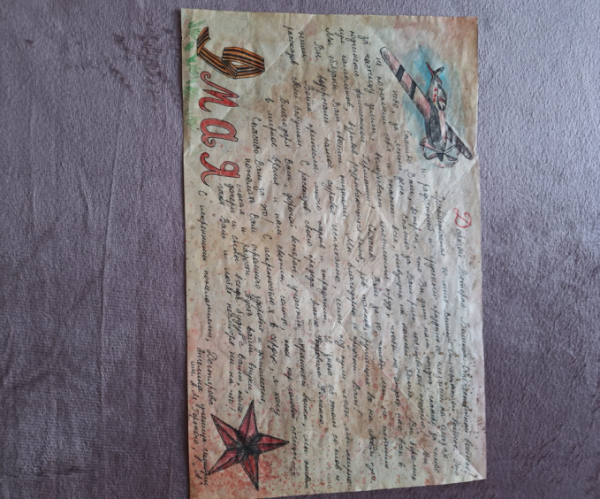

На уроке русского языка ребята знакомятся с произведением А.Асадова «Письмо с фронта». Это стихотворение послужит образцом для создания индивидуального творческого проекта. Ученики могут написать письмо ветерану Великой Отечественной войны и оформить его. Лучшие письма мы отдаем в школьный музей. Таким образом, на уроке используются нарративные технологии, когда учащиеся сами пишут стихотворения, письма и другие творческие работы.

*Рисунок 4.Творческий проект «Письмо*»

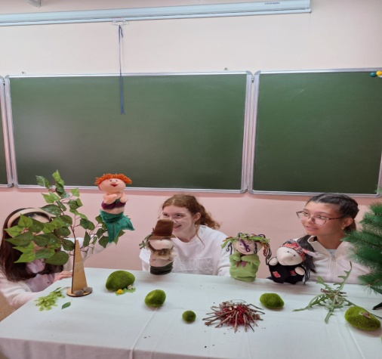Еще один пример творческого проекта для учащихся - это написание фанфика. Фанфик - произведение, созданное поклонником книги по ее мотивам с участием главных и второстепенных героев и использованием фабулы или отдельных эпизодов произведения. После прочтения рассказа И.С.Тургенева «Бежин луг» в 6 классе мы составляем общую схему произведения и заполняем «Двухчастный дневник» по принципу «зеркального отражения». В новом произведении домовой, леший, русалка и водяной должны рассказывать те же самые истории от своего лица. При написании фанфика ученики могут использовать свои записи в дневнике.

*Таблица 1 – Фанфик по рассказу И.С.Тургенева «Бежин луг».*

|  |  |  |
| --- | --- | --- |
| Фабула рассказа | Рассказ «Бежин луг» | Фанфик |
| Описание места действия и погоды. | Бежин луг. Прекрасный июльский день. | Дремучий лес. Ненастный июльский вечер. |
| Встреча охотника с героями. | Охотник рад встрече, знакомится с мальчиками. Старшим является Федя, он задает вопросы во время беседы, высказывает свое мнение. | Охотник понимает, что это не люди, а нечисть, поэтому прячется от них. Старшей является Баба-яга, она задает вопросы, дает оценку историям. |
| Описание персонажей. | Автор подробно описывает Федю, Павлушу, Ильюшу, Костю и Ваню. | Автор описывает Бабу-ягу, домового, русалку, лешего и водяного |
| Истории, рассказанные героями. | Мальчики на фабрике слышат домового (Ильюша), плотник Гаврила потерял радость после встречи с русалкой (Костя), крестьянин заблудился в лесу и увидел лешего (Ильюша), водяной звал Павлушу Васиным голосом (Павлуша). | Домовой, русалка, леший и водяной рассказывают Бабе-яге эти же истории по-своему. |
| Финал рассказа. | Утром охотник спокойно уходит. | Охотник убегает от страха. |

После того, как фанфики написаны, шестиклассники представляют их классу и выбирают самые удачные творческие проекты. Очень важно, чтобы на уроках учащиеся не только получали знания о мире, но и пропускали этот опыт через себя: учились создавать что-то новое, работать в команде.

В современной школе получение знаний не является целью образования. Урок, на котором используются арт-технологии, раскрывает творческий потенциал ребенка, способность самовыражения, расширяет общение, развивает речевую деятельность, обучает проектированию, прогнозированию своих собственных действий, мысленному эксперименту. Результатом этой деятельности являются качественно новые материальные или духовные ценности.

**Список литературы:**

1. Шкиль И.Е. Применение арт-технологий как средства развития коммуникативной компетентности личности / И.Е. Шкиль // Актуальные проблемы психологического знания. - 2013. - №3.  - URL: <https://www.elibrary.ru/item.asp?id=20425077> (дата обращения: 02.01.2025).

2.Жукова Т.В.. Использование арт-технологий в подготовке студентов-психологов к профессиональной деятельности / Т.В. Жукова. - М.: Владос, 2005. - URL: <https://www.nbpublish.com/library_read_article.php?id=38002> (дата обращения: 02.01.2025).

3.Теория и практика образования в современном мире : материалы III Междунар. науч. конф. (г. Санкт-Петербург, май 2013 г.). - Т. 0. - Санкт-Петербург : Реноме, 2013. - С. 95-97. - URL: <https://moluch.ru/conf/ped/archive/70/3855/> (дата обращения: 02.01.2025).

4. Светоносова Л.Г. Арт-технологии как средство формирования педагогической культуры будущего учителя // Интернет-журнал «Мир науки» 2016, Том 4, номер 3 - URL:

<http://mir-nauki.com/PDF/48PDMN316.pdf> (дата обращения: 03.01.2025)